Münster, den 18.01.2017

Liebe Mitglieder des Richard Wagner-Verbandes Münster e.V.,
sehr geehrte Damen und Herren!

Mit dem ersten Rundschreiben im Jahr 2017 wünschen wir Ihnen ein gutes Jahr bei bester Gesundheit mit vielen kulturellen Höhepunkten, gemeinsamen Gesprächen und harmonischen Veranstaltungen. Mit der Eröffnung der ELBPHILHARMONIE hat das Jahr fulminant und mit FREUDE begonnen. Möge diese Freude das Jahr begleiten!
Das Jahr 2016 haben wir im Mövenpick bei einem exquisiten Weihnachtsbuffet ausklingen lassen und freuen uns, dass uns die Türmerin von St. Lamberti einen unvergleichlichen Einblick in Ihre Arbeit gewährt hat.
Heute laden wir Sie herzlich ein zum Kultur-Stammtisch, zur Opernfahrt und zur MITGLIEDERVERSAMMLUNG am 09.03.2017 (EINLADUNG siehe RÜCKSEITE).

3. Stammtisch der Saison 2016 / 2017:

Do. 02.02.2017 RWV Kultur-Stammtisch in der Gaststätte
„Zum HIMMELREICH“,
Münster, Annette-Allee 9
„DOKUMENTATION: – Werkstatt Bayreuth –
Hans Mayer im Gespräch mit Harry Kupfer“
Referentin: Helga Westphal, Künstlerischer Beirat des RWV-Münster e.V.
Kurze Einführung der Referentin zur Dokumentation.
Wir freuen uns, dass wir den Abend mit einer Dokumentation aus Helga Westphals umfangreichem Archiv gestalten können.
Beginn: 18.00 Uhr mit kleinem Abendessen nach Karte –19.30 Uhr Vortragsbeginn.
Nach dem Vortrag freuen wir uns auf das Gespräch mit Ihnen!

Einladung: Opernfahrt nach Gelsenkirchen

So. 19.03. 2017 ins Opernhaus Gelsenkirchen
„Tristan und Isolde“
von Richard Wagner
EINFÜHRUNGSVORTRAG im Bus
Busabfahrt 13.30 Uhr vom Schlossplatz / Bushaltestelle Gerichtsstraße / Landgericht
Beginn 16.00 Uhr - Einlass ab 15.00 Uhr - nach Ende der Oper Rückfahrt nach Münster -
im Anschluss laden wir zum Gedankenaustausch zum Dämmerschoppen ins „Le Feu“.
Wir verfügen über 33 Karten Reihe 7-11 incl. Bus und u.a. Leistungen zu 67,00 €
Der Preis beinhaltet: die Eintrittskarte, die Ihnen nach verbindlicher Anmeldung mit dem Überweisungsträger zugeschickt wird
sowie die Hin- und Rückfahrt im Reisebus unseres Reiseveranstalters Weilke mit Einführungsvortrag und das Fahrertrinkgeld.
Mindestteilnehmerzahl: 25
Anmeldung ab sofort–gern auch beim Stammtisch
Kartenbestellung in der Geschäftsstelle bei Christine Müllmann Tel.: 0251 – 527203
oder per E-Mail: christine.muellmann@outlook.de
Satzungsgemäß laden wir Sie heute schon zu unserer alljährlichen Mitgliederversammlung im März ein und bitten um rege Beteiligung.

Die Jahresmitgliederversammlung findet statt am

Do. 09.03.2017 Beginn um 18.00 Uhr
anschließend kleines Abendessen nach Karte

Gaststätte “Zum Himmelreich“, Münster, Anette-Allee 9

T A G E S O R D N U N G

- Eröffnung und Begrüßung
- Genehmigung der Tagesordnung
- Feststellung der fristgerechten Einladung und Beschlussfähigkeit
- Rechenschaftsbericht 2016
- Kassenbericht 2016
- Kassenprüfbericht
- Entlastung des Vorstandes
- Verschiedenes

Eventuelle Anträge zur Tagesordnung sind satzungsgemäß schriftlich so einzureichen, dass sie sich sieben Tage vorher zu Händen des Vorstands befinden.
Die Mitgliederversammlung ist zudem beschlussfähig unabhängig
von der Zahl der Anwesenden.

Nach der Versammlung ist Zeit zum gemeinsamen Gedankenaustausch.

Veranstaltungsvorschau - bitte vormerken:

Im Rahmen der Vortragsveranstaltung des Theater Münster „Die Künste nach 1945“
in Kooperation mit dem Richard-Wagner-Verband Münster e.V.
Podiumsdiskussion am
Mo. 22.05.2017, 20.00 Uhr im Rathausfestsaal
„Das schwierige Erbe – Bayreuth nach 1945“
Dr. Markus Kiesel, Internationales Beethovenfest Bonn im Gespräch mit
Prof. Dr. Nike Wagner, Intendantin des Internationalen Beethovenfests, Bonn

Im Namen des Vorstandes grüße ich Sie herzlich!
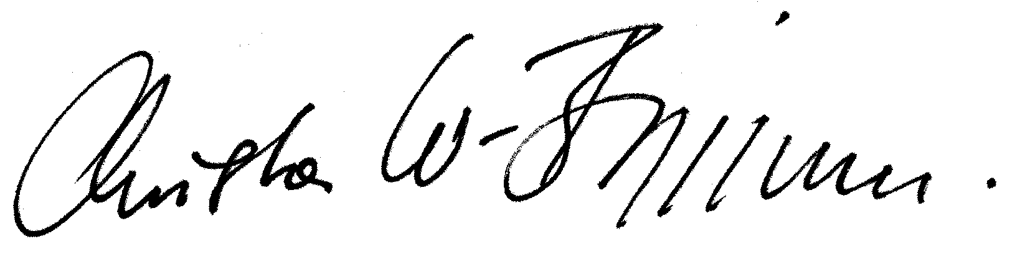
Christa Waschkowitz-Biggeleben
Vorsitzende des Richard Wagner-Verbandes Münster e.V.

Dem Rundschreiben ist zu Ihrer Erleichterung das Überweisungsformular
für den Jahresbeitrag 2017, sowie für noch offene Jahresbeiträge einiger Mitglieder beigefügt. Danke sagen wir denjenigen, die Ihren Beitrag
für den RWV Münster e.V. mit einer Spende aufrunden!
Für die Unterstützung unserer gemeinsamen Ziele bedanken wir uns herzlich.

